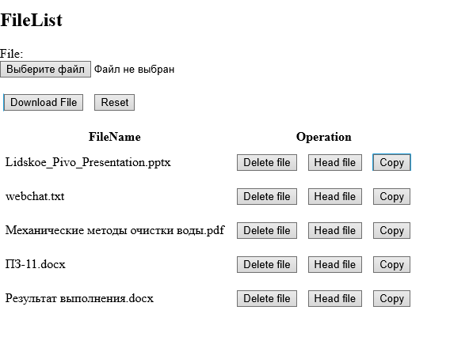

Рисунок 1 – Результат работы в браузере

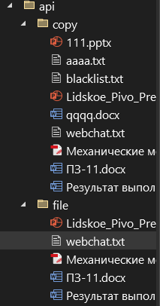

Рисунок 2 – Место, где хранятся файлы

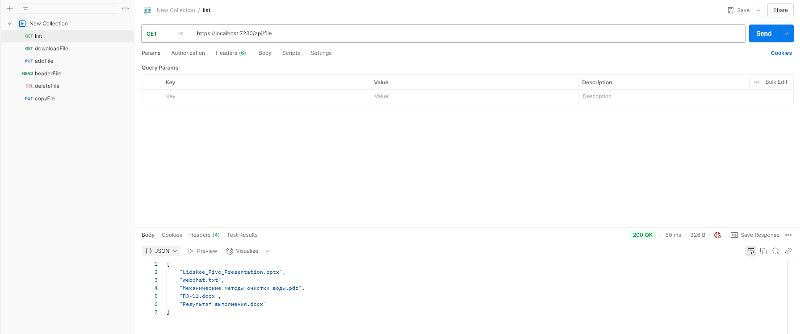

Рисунок 3 – Вывод всех файлов в Postman

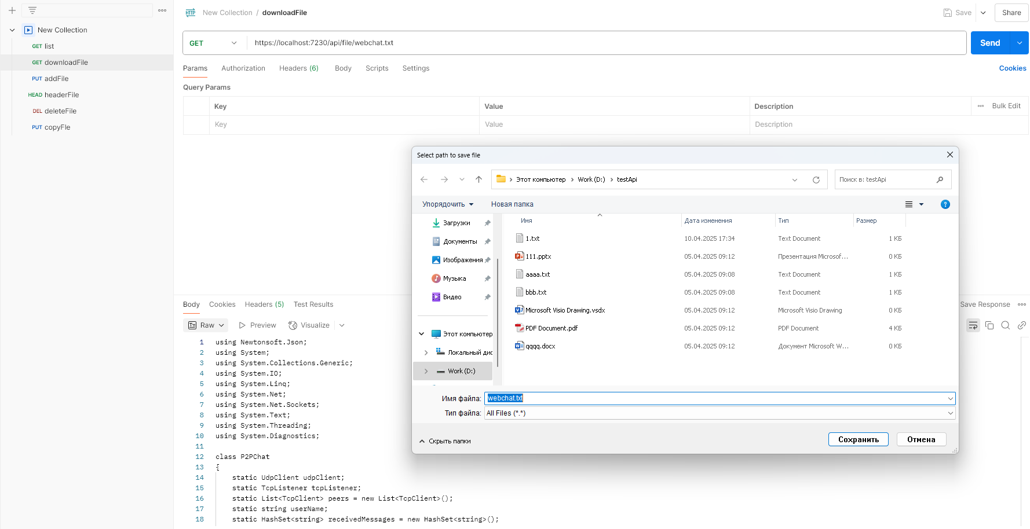

Рисунок 4 – Запрос на скачивание файла в Postman

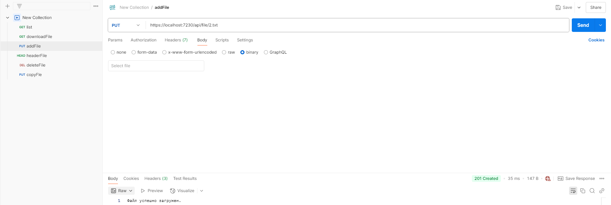

Рисунок 5 – Добавление файла в Postman

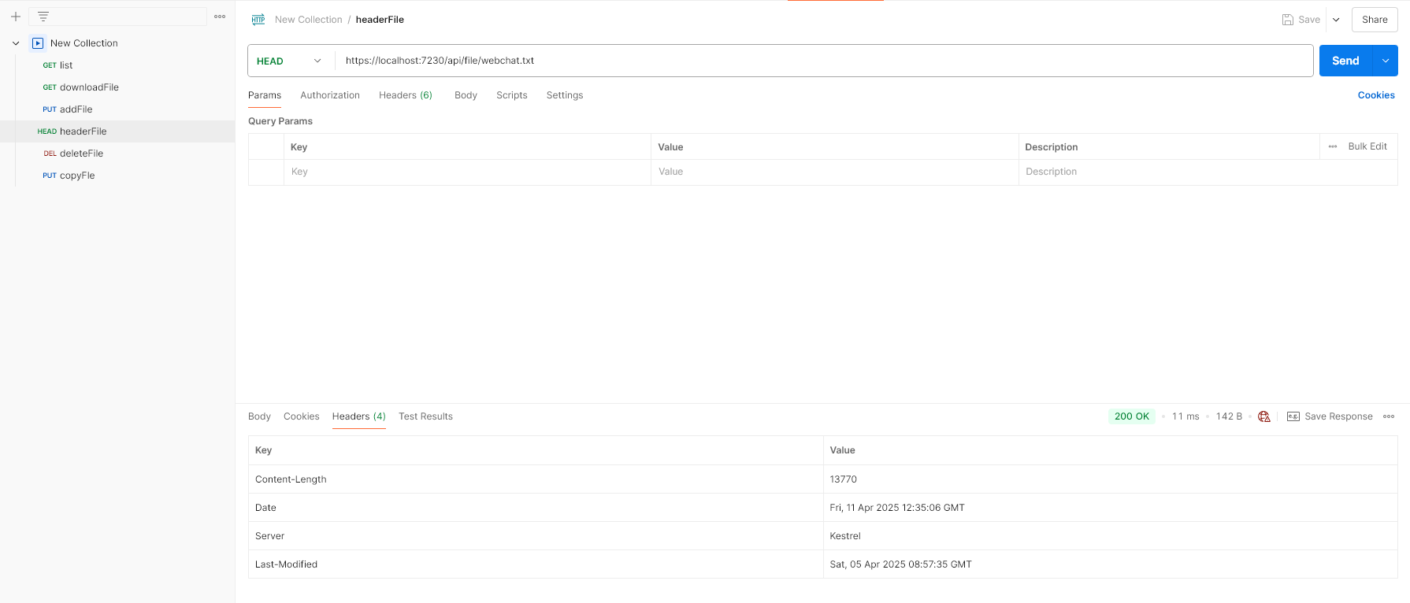

Рисунок 6 – Запрос на заголовки файла в Postman